שאלה 1

- קבל את הביטויים עבור מסת פלנק ואורך פלנק, וחשב מהם את צפיפות האנרגיה ביקום בעידן פלנק, וכאשר טמפרטורת הקרינה היא T=10⁹ K.

- גודל רדיוס Strömgren של אזור HII סביב כוכב מסיבי הוא:
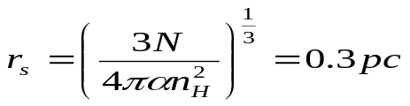
כאשר N הוא קצב פלטת הפוטונים המיננים (מספר ליחידת זמן) מקדם השחבור הואα=3.1x10⁻¹³ cm³s⁻¹, וα.n_{H} = 5000 cm⁻³ -
חשב את הארת הכוכב, L, בהנחה שטמפרטורת פניו היא T_{e}=45,000 K, ובקרוב שכל הקרינה נפלטת באורך גל המתאים לשיא העוצמה.

- משוואת המצב של חומר בכוכב שמסתו M ורדיוסו R היא בעלת הצורה 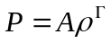 כאשר A ו- Γ הם קבועים. קבל ביטוי עבור האנרגיה הפוטנציאלית הכובדית של הכוכב תוך שמוש במשוואת שווי משקל הדרוסטטי.

שאלה 2

- חשב את המהלך החופשי לפיזור תומסון כאשר 6000= z(בעידן החומרי), בהנחה שכל החומר היה מיונן אז, ושצפיפותו היום היא 4x10⁻³⁰ g/cm³. (הנח שהחומר הוא כולו מימן.)

- בענן מימן כדורי הטמפרטורה היא T=100 K והצפיפות היא n=400 cm⁻³. תוך שמוש במשפט הויריאלי, הערך את המסה המירבית שיכולה להיות לענן אם הוא יציב כנגד קריסה תחת הכבידה העצמית שלו.

- כוכב ננסי (מסוג ספקטרלי M) מסתובב סביב כוכב קומפקטי אפל במסלול מעגלי. בספקטרום של הכוכב הננסי נמדד קו פליטהH_{α} של מימן, שאורך הגל שלו במערכת המעבדה הוא λ₀=6563 Å . הקו נמדד באורך גל המשתנה בזמן; הערך הנמדד המירבי הוא λ_{max}=6585 Å, והערך המזערי λ_{min}=6541 Å. משקולי יציבות הכוכב הננסי מוסק כי מרחקו מהכוכב הקומפקטי הוא r>1.5x10¹¹ cm. קבל חסם תחתון עבור מסת הכוכב הקומפקטי. האם נתן היה לדעת מסה זו במדויק אילו היה r ידוע במדויק?

שאלה 3

- חשב את רדיוסו של כוכב נוטרונים הפולט קרינת גוף שחור בטמפרטורה T=10⁶ K והארה L=7.1x10³²_{erg/s}. מהי האנרגיה של פוטון שתדירותו היא כתדירות בשיא העצמה? הבע אנרגיה זו ב- eV; באיזה תחום של הספקטרום האלקטרומגנטי נפלטת הקרינה ?

- חשב את תקופת (מחזור) הסבוב הקצרה ביותר האפשרית לננס לבן שצפיפות החומר המירבית בו קטנה מ- 10⁸ g/cm³. למירב הפולסרים המוכרים תקופת סבוב הקטנה מ- 1s ; האם סביר להניח שפולסרים הם ננסים לבנים מסתובבים ?
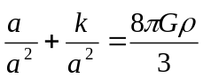
ג. במודל הקוסמולוגי הסטנדרטי:
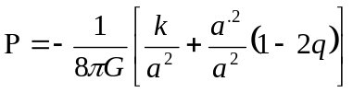

(כאשר a הוא פקטור הסקלה, k סקלר העקמומיות, ρ צפיפות המסה-אנרגיה, P הלחץ ו- q פרמטר ההאטה).
1. קבל ביטוי עבור H(z) בעידן החומרי ובהזנחת הלחץ. הבע את H(z) כתלות ב- H₀, Ω₀ ן− z בלבד. (H₀ ו- Ω₀ מציינים את ערכי פרמטרים אלה בעידן הנוכחי.)
2. מהבטוי עבור H(z) חשב את גדלו של רדיוס Hubble, cH⁻¹, בעידן השחבור, z_{R}=1400, במודל בו Ω₀=1 ו− 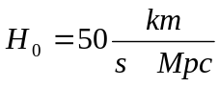.
3. מהבטוי שקבלת בחלק 1 עבור H(z), קבל ביטוי עבור Ω(z) כתלות ב- Ω₀ ו− z בלבד. חשב את Ω₀ במודל בו Ω(z_{R}) = 1.0005 .

שאלה 4

- חשב את משך הזמן האופייני ליצור אנרגיה בתהליך התוך תרמו-גרעיני בשמש. הנח שהחומר השמשי היה תחילה כולו מימן, שרק 10% מהמסה מומרים להליום במשך זמן זה, ושבתהליך 0.7% ממסת המימן מומרים לאנרגיה.

- כוכב מסיבי נמצא בשלב התפתחות בו מתחיל תהליך הנוטרוניזציה. מהו תהליך זה, ומהי הצפיפות הממוצעת באזור בו מתחיל התהליך? האם גז האלקטרונים מנוון אז? מהי השפעת התהליך על המשך התפתחות הכוכב?

- התפלגות צפיפות המסה בצביר גלקסיות נתונה בקרוב ע"י הקשר:

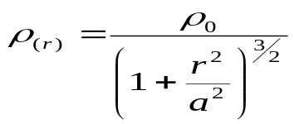

כאשר a קבוע, ו- ρ₀=ρ(0)
- הראה כי a הוא רדיוס הליבה – הרדיוס בו הצפיפות המשטחית שווה למחצית ערכה במרכז הצביר.
- חשב את מסת הצביר M(r), וקבל בטויים מקורבים בגבולות r<<a ו- r>>a.
- מהי מסת צביר בו 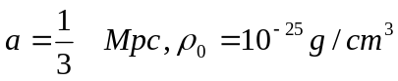, ורדיוסו 

